Musica e cinema! – Activity 5 L’Internet: Il nuovo mondo dei giovani!



Esercizio 1
As you saw in the activity, Navigare in Internet: Il linguaggio della musica e la radio, the trend towards the globalisation of communication has resulted in many words being similar both in English and in Italian.
Find Italian words/expressions in the article which are similar in English. Some examples have been done for you.
Italiano | Inglese
l’Internet | the Internet
la generazione digitale | the digital generation

Esercizio 2
Find words in the article which relate to the following categories.
La comunicazione | Il computer | La musica | I film | La lettura

Esercizio 3
The following verbs are used in the article. Find an example of how they are used.
ricevere | Ricevono messaggi di posta elettronica.
comprare
guardare
scaricare
ascoltare
*avere
sostituire (–isc)
navigare
partecipare
leggere
*andare
scrivere
usare
comunicare
*irregular verb

Tocca a te!
The article asks teenagers to send in their comments about their involvement in the digital generation. Write a profile of your personal experience and involvement to send to the magazine.
To help you get started, use the following verbs to create sentences which are relevant about yourself.
Modello: ricevere Ogni giorno ricevo molti sms.
ricevere
comprare
guardare
scaricare
ascoltare
*avere
sostituire (–isc)
navigare
partecipare
leggere
*andare
scrivere
usare
comunicare
*irregular verb
Use this information as a basis for developing your answers and providing further details.
 | Tips on how to extend your response include the following:  - write an introduction,  for example Faccio parte della generazione digitale  - use appropriate adjectives  - say how often you engage in an activity  - give reasons why  - discuss your preferences for certain activities  - discuss your likes/dislikes  - write a conclusion  - use language structures in the article to help you write the response.

Use the following mind map to help you brainstorm your ideas.
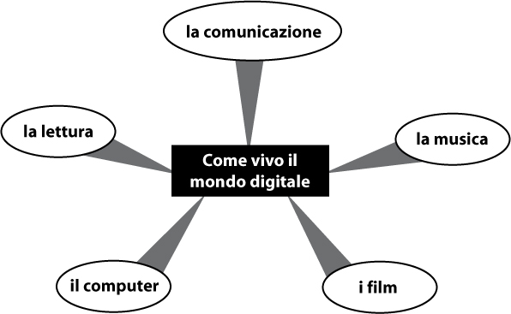

When you are ready, write your response in the space provided below.

Click on the button to check soluzioni.



Esercizio 2
La comunicazione | Il computer | La musica | I film | La lettura
chat  blog  forum  posta elettronica  telefono | il web  l’Internet  motori di ricerca | la radio  CD musicali  iPod®  lettore MP3 | la tivù  DVD  videocassette | giornali  libri  fumetti  riviste

Esercizio 3
ricevere | Ricevono messaggi di posta elettronica.
comprare | Comprano libri, CD musicali, DVD o videocassette.
guardare | Guardano la tivù.
scaricare | Scaricano musica dal web.
ascoltare | Ascoltano la radio.
*avere | Molti hanno un iPod® o un lettore MP3.
sostituire (–isc) | Le nuove tecnologie non sostituiscono i mezzi tradizionali.
navigare | Navigano in Internet.
partecipare | Partecipano nei forum.
leggere | Leggono libri (non scolastici), riviste e fumetti.
*andare | Vanno in chat.
scrivere | Scrivono messaggi di posta elettronica.  Scrivono blog.
usare | Usano motori di ricerca tutti i giorni.
comunicare | Navigano in Internet soprattutto per comunicare.

